**MANUAL BOOK PROGRAM APLIKASI PEMBARAYAN SPP**

**SMK MAHARDHIKA**



**PENYUSUN :**

**FAUZI IHZA IBRAHIM**

**XII RPL1**

**2021**

**PENGANTAR**

Assalammu’alaikum Warohmatullahi Wabarokaatuh, Alhamdulillahirabbil’alaamiin Segala puji dan syukur kepada Allah SWT yang telah melimpahkan rahmat, hidayah serta inayah-Nya sehingga akhirnya penulis dapat menyelesaikan Manual Book penggunaan Program Aplikasi Pembayaran SPP pada SMK MAHARDHIKA. Penulis menyadari bahwa manual book ini masih jauh dari sempurna, sehingga diharapkan kepada para pembaca agar berkenan memberikan kritik dan sarannya yang bersifat membangun untuk perbaikan untuk kedepannya. Semoga panduan ini dapat bermanfaat bagi pembaca maupun penulis

**Pendahuluan**

SMK MAHARDHIKA merupakan lembaga pendidikan swasta yang terletak di Bandung Barat. Berdasarkan peninjauan lokasi secara langsung di SMK MAHARDHIKA masih menggunakan sistem manual. Salah satu sistem yang masih manual yaitu pada pembayaran SPP. Dimana pada proses pengelolaan data pembayaran SPP masih sederhana. Walaupun sudah didukung dengan komputer tapi hanya menggunakan Microsft Excel sebagai media pembuatan laporan pembayaran SPP dan sering terjadi kesalahan dalam pengelolaan data pembayaran SPP. Dengan adanya permasalah yang seringkali terjadi maka dibutuhkan suatu program pembayaran SPP yang terkomputerisasi, sehingga dapat meminimalisir kesalahan-kesalahan yang terjadi, dan dapat meringankan bagian tata usaha dalam mengelola data pembayaran serta menghasilkan laporan yang cepat dan akurat.

**Perangkat Lunak yang digunakan**

Perangkat lunak (software) yang digunakan untuk mendukung program pembayaran SPP ini yaitu:

1. Sistem Operasi : Microsoft Windows 2008

2. Bahasa Pemrograman : NetBeans IDE 8.2

3. Basis Data : PhpMyadmin 127.0.0.1

4. XAMPP control panel.

**Prosedur Pengguna Bagi Administrator**

1. Administrator menjalankan program pembayaran SPP yang terhubung dengan XAMPP. Lalu muncul seperti gambar di bawah ini. Administrator diminta untuk memasukkan username dan password untuk dapat masuk ke program pembayaran SPP.

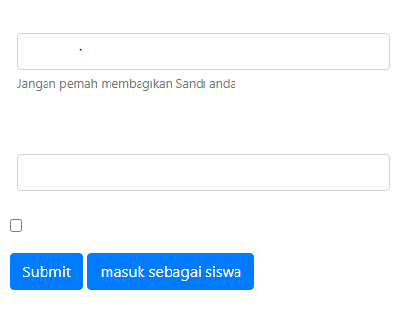

Setelah administrator berhasil login, administrator dapat menjalankan menu-menu yang terdapat di halaman menu dashboard.

2. Ketika administrator berhasil melakukan login maka administrator maka akan tampil halaman menu utama yang menampilkan pesan selamat datang dengan logo SMK Jakarta Timur 2 dan alamat SMK Jakarta Timur 2. Halaman ini juga berisi dashboard data spp,siswa,kelas, pengguna, transaksi pembayaran, laporan dan logout.

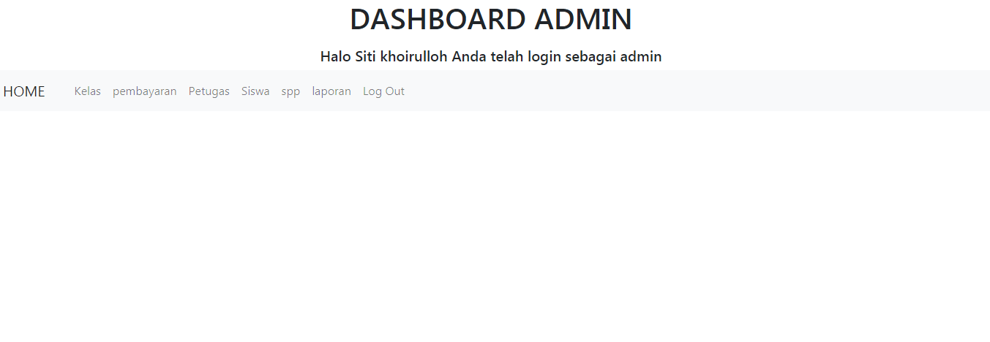

3. Di menu SPP terdapat form SPP. Dimana administrator dapat mengelola data SPP.

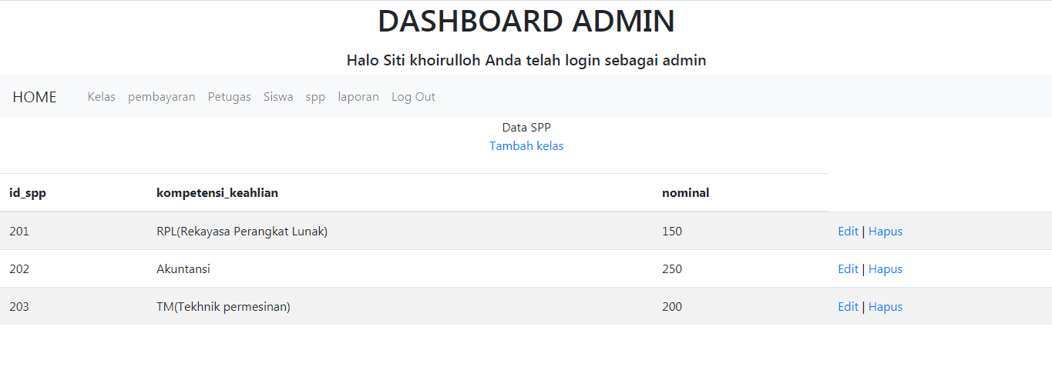

4. Di menu kelas. Dimana administrator dapat mengelola data kelas seperti penambahan kelas dan penghapusan data kelas

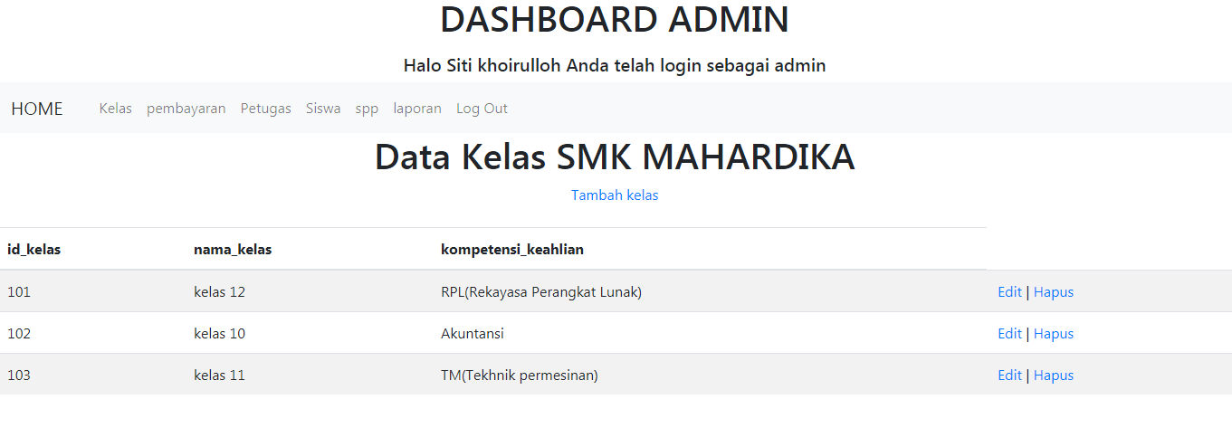

5. Di menu pengguna terdapat form pengguna . Dimana administrator dapat mengelola data pengguna/user.

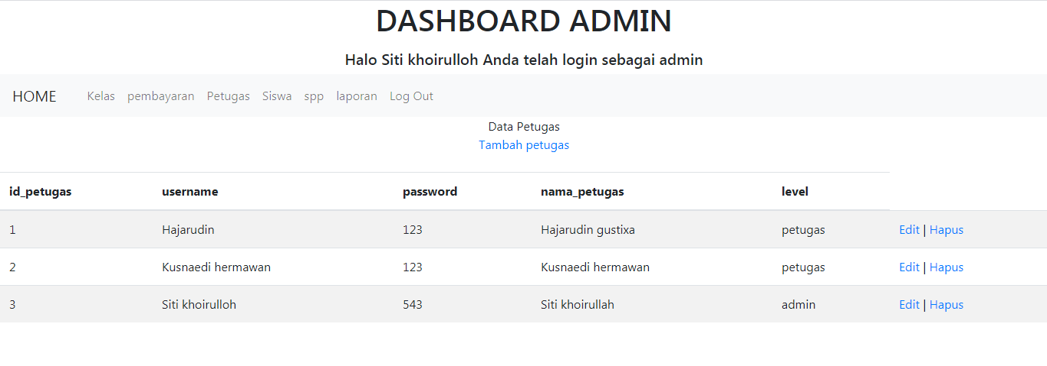

6. Di menu siswa terdapat form siswa. Dimana administrator dapat mengelola data siswa, menambah serta menghapus data siswa.

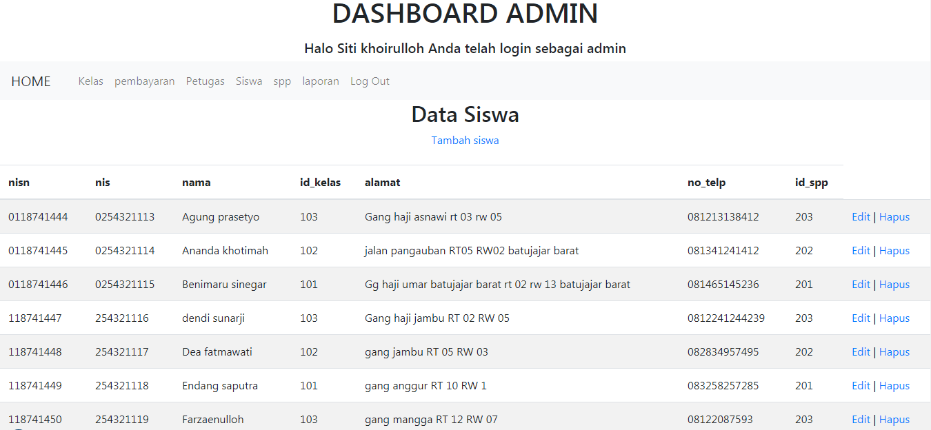

7. Di menu transaksi pembayaran terdapat form transaksi. Dimana administrator dapat mengelola pembayaran serta melakukan transaksi pembayaran spp dengan mencari data siswa.

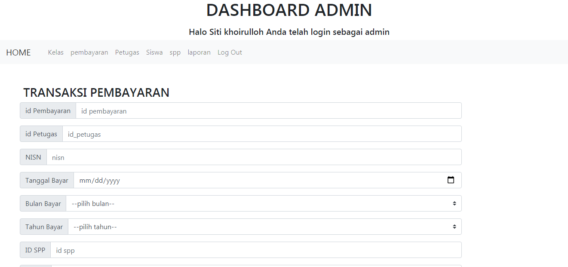.

8. Di menu laporan pembayaran terdapat form laporan . Dimana administrator dapat melakukan/mencetak laporan berdasarakn tanggal dan tahun pembayaran serta nominal. maka akan langsung tercetak dokumen laporan di word untuk bukti pembayaran.

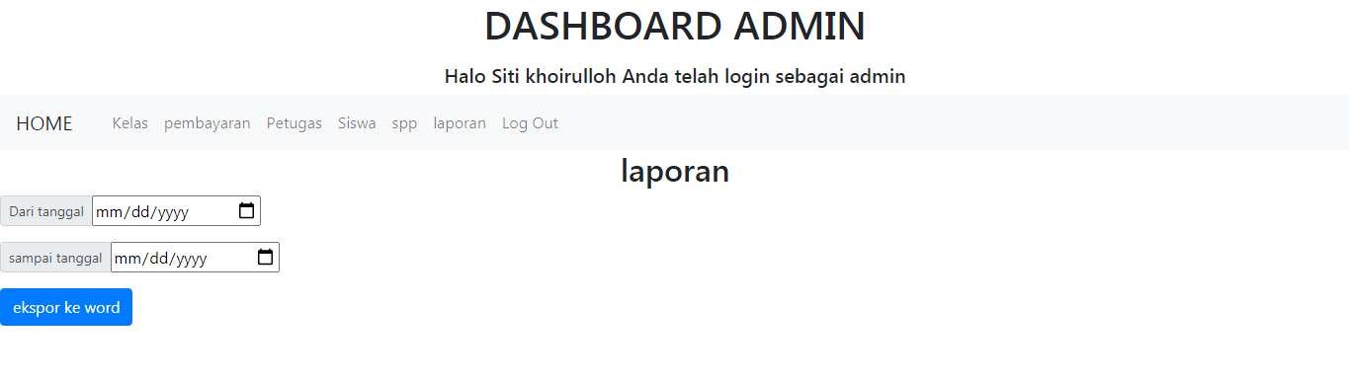

**Prosedur Pengguna Bagi siswa.**

di aplikasi ini siswa hanya dapat mengakses aplikasi untuk melihat history pembayaran saja dan tidak dapat menggunakan aplikasi seperti admin/petugas.

1. siswa login/masuk sebagai siswa. setelah login berhasil maka langsung pergi ke dashboard aplikasi pembayaran..

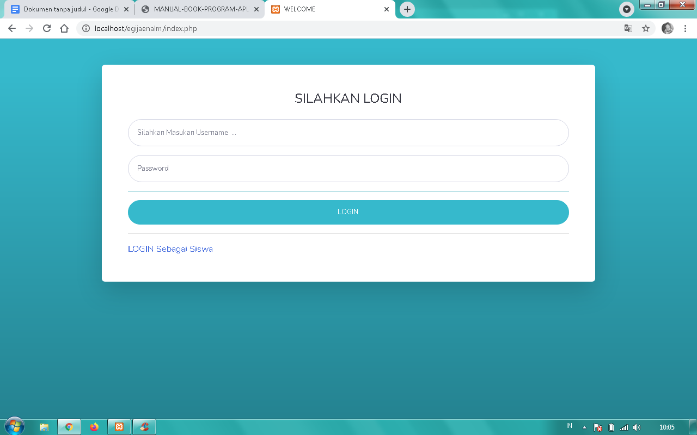

2. terdapat dashboard aplikasi spp dimana hanya ada history pembayaran saja yang hanya bisa diakses oleh siswa. dan siswa hanya bisa mengaskses history pembayaran saja.

